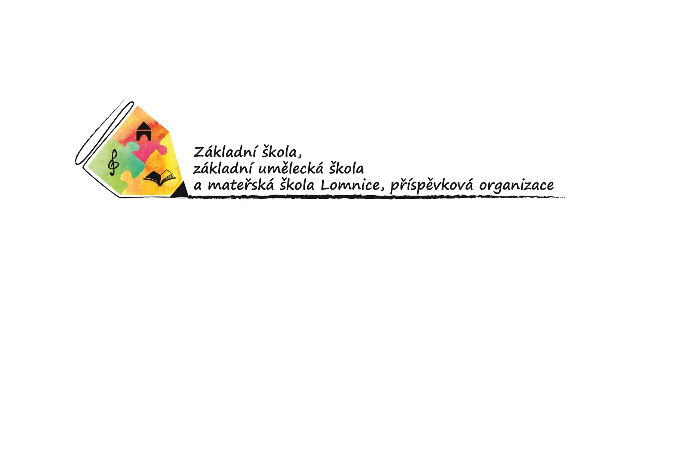

Odhlášení ze školní družiny

Žádám o ukončení docházky svého syna/ své dcery ……………………………………………………………….

od …………………………………… ve školní družině.

Datum: ………………………………………… Podpis zák.zástupce:…………………………………………